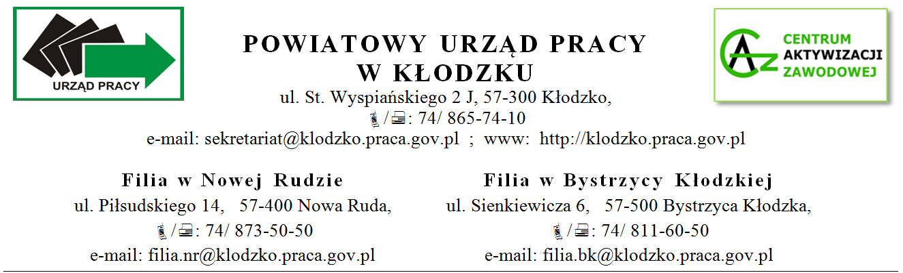

Kłodzko, dnia _________________________

____________________________________

*/imię i nazwisko/*

____________________________________

____________________________________

*/adres/*

**Powiatowy Urząd Pracy**

____________________________________   
*/PESEL/*

**w Kłodzku**

____________________________________   
*/nr telefonu/*

**WNIOSEK O REFUNDACJĘ KOSZTÓW OPIEKI NAD DZIECKIEM DO 7 ROKU ŻYCIA, DZIECKIEM NIEPEŁNOSPRAWNYM DO 18 ROKU ŻYCIA LUB OSOBĄ ZALEŻNĄ**

Na podstawie art. 146 w związku z art. 224 ust. 1 pkt 1 i art. 300 ust. 1 pkt 15 ustawy z dnia 20 marca 2025 r. o rynku pracy i służbach zatrudnienia

Zwracam się z prośbą o dokonywanie przez okres od __________________________ do _________________________  
zwrotu z Funduszu Pracy ponoszonych przeze mnie kosztów opieki nad dzieckiem do 7 roku życia, dzieckiem niepełnosprawnym do 18 roku życia lub osobą zależną:

1. ________________________________________________________________________________

/Imię, nazwisko i data urodzenia dziecka lub osoby zależnej/

1. ________________________________________________________________________________

/Imię, nazwisko i data urodzenia dziecka lub osoby zależnej/

1. ________________________________________________________________________________

/Imię, nazwisko i data urodzenia dziecka lub osoby zależnej/

na konto bankowe w ____________________________ o numerze:

/Nazwa banku/

__ __ __ __ __ __ __ __ __ __ __ __ __ __ __ __ __ __ __ __ __ __ __ __ __ __

w związku z podjęciem przeze mnie zatrudnienia, innej pracy zarobkowej lub innej formy pomocy*.

**Oświadczam, że:**

1. Miesięczny przychód z tytułu zatrudnienia, innej pracy zarobkowej lub innej formy pomocy* nie przekracza minimalnego wynagrodzenia za pracę.
2. Jestem osobą wychowującą co najmniej jedno dziecko do 7 roku życia lub co najmniej jedno dziecko niepełnosprawne do 18 roku życia.
3. Jestem osobą sprawującą opiekę nad osobą zależną.
4. Opłacam koszty opieki nad dzieckiem do 7 roku życia, dzieckiem niepełnosprawnym do 18 roku życia lub osobą zależną.
5. Na dzień złożenia wniosku nie ubiegam się o refundację kosztów opieki nad dzieckiem do 7 roku życia, dzieckiem niepełnosprawnym do 18 roku życia lub osobą zależną w innym Urzędzie Pracy.
6. Otrzymuję/nie otrzymuję* dofinansowania kosztów opieki nad dzieckiem do 7 roku życia, niepełnosprawnym dzieckiem do 18 roku życia lub osobą zależną od innego podmiotu niż Powiatowy Urząd Pracy w Kłodzku. Dofinansowanie jest wypłacane przez:

_________________________________________________________________________________________________

/Nazwa podmiotu/

w wysokości ____________________________________

1. Zapoznałam się z Regulaminem przyznawania i wypłaty refundacji kosztów opieki nad dzieckiem do 7 roku życia, niepełnosprawnym dzieckiem do 18 roku życia lub osobą zależną.
2. Zobowiązuję się do zawiadamiania Urzędu o każdej zmianie mającej wpływ na uprawnienie do wypłaty refundacji kosztów opieki nad dzieckiem do 7 roku życia, niepełnosprawnym dzieckiem do 18 roku życia lub osobą zależną.

**Jestem świadomy odpowiedzialności karnej za złożenie fałszywego oświadczenia.**

**Wyrażam zgodę na przetwarzanie danych osobowych udostępnionych w niniejszym wniosku oraz załącznikach do celów związanych z przyznaniem refundacji kosztów opieki nad dzieckiem do 7 roku życia, dzieckiem niepełnosprawnym do 18 roku życia lub osobą zależną oraz na potrzeby badań realizowanych lub zleconych przez Urząd w celu monitoringu skuteczności tej formy pomocy.**

*) niewłaściwe skreślić

.......................................................

/data i czytelny podpis wnioskodawcy/

**Wymagane załączniki:**

1. Uwierzytelniona kserokopia umowy lub inny dokument potwierdzający objęcie dziecka opieką w żłobku, przedszkolu lub innej placówce zajmującej się opieką nad dzieckiem ze wskazaniem imienia i nazwiska dziecka;
2. Uwierzytelniona kserokopia umowy lub inny dokument potwierdzający objęcie osoby zależnej opieką instytucji lub placówki opiekuńczej ze wskazaniem imienia i nazwiska osoby objętej opieką;
3. Uwierzytelniona kserokopia aktualnego orzeczenia o niepełnosprawności dziecka (jeżeli dotyczy);
4. W przypadku osoby podejmującej zatrudnienie lub inną pracę zarobkową: uwierzytelniona kserokopia umowy o pracę, umowy cywilnoprawnej o wykonywanie pracy lub świadczenie usług, umowy lub dokumentu potwierdzającego członkostwo w rolniczej spółdzielni produkcyjnej, spółdzielni kółek rolniczych lub spółdzielni usług rolniczych;
5. W przypadku, gdy wnioskodawcy zostało przyznane dofinansowanie kosztów opieki nad dzieckiem do 7 roku życia, dzieckiem niepełnosprawnym do 18 roku życia lub osobą zależną przez inny podmiot niż Powiatowy Urząd Pracy w Kłodzku: uwierzytelnioną kserokopię dokumentu potwierdzającego przyznanie takiego dofinansowania.

**Ponadto osobie przyjmującej wniosek należy przedstawić do wglądu odpis aktu urodzenia dziecka lub inny dokument potwierdzający datę urodzenia dziecka (np. dowód osobisty dziecka).**

**ADNOTACJE URZĘDU PRACY – WYPEŁNIA PRACOWNIK URZĘDU**

1) Sprawdzono pod względem formalnym i merytorycznym.

.............................................................................................................................................................................................

.............................................................................................................................................................................................

.............................................................................................................................................................................................

.............................................................................................................................................................................................

.............................................................................................................................................................................................

.............................................................................................................................................................................................

.............................................................................................................................................................................................

.............................................................................................................................................................................................

.............................................................................................................................................................................................

.............................................................................................................................................................................................

............................................................................ /Data, podpis i pieczątka pracownika C/ZW lub Filii/

2) Kierownik C/ZW lub Filii - ocena wniosku.

.............................................................................................................................................................................................

............................................................................ /Data, podpis kierownika C/ZW lub Filii/

3) Z-ca Dyrektora ds. Rynku Pracy - akceptuje / nie akceptuje wniosek do realizacji.

............................................................................ /Data, podpis i pieczątka/